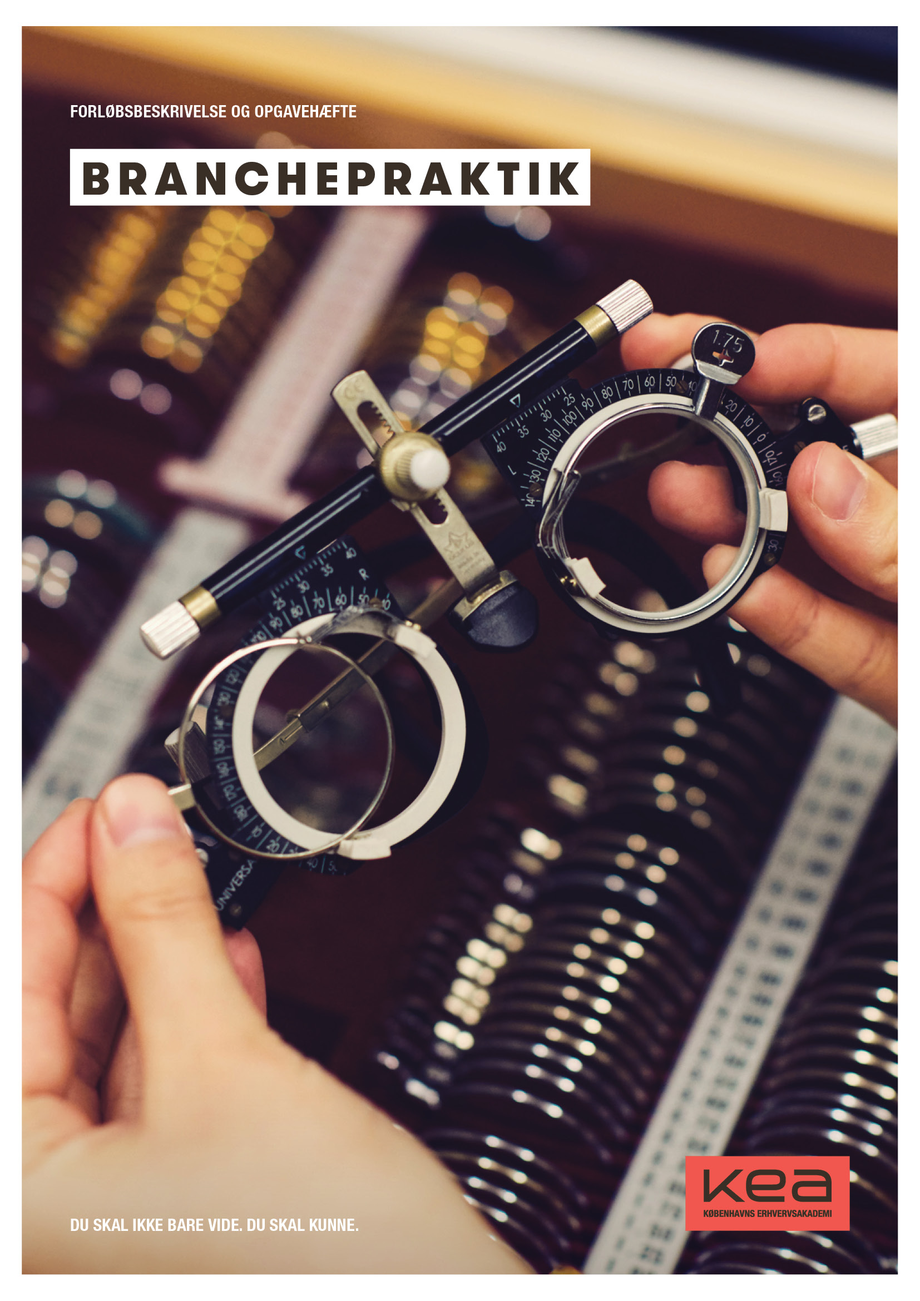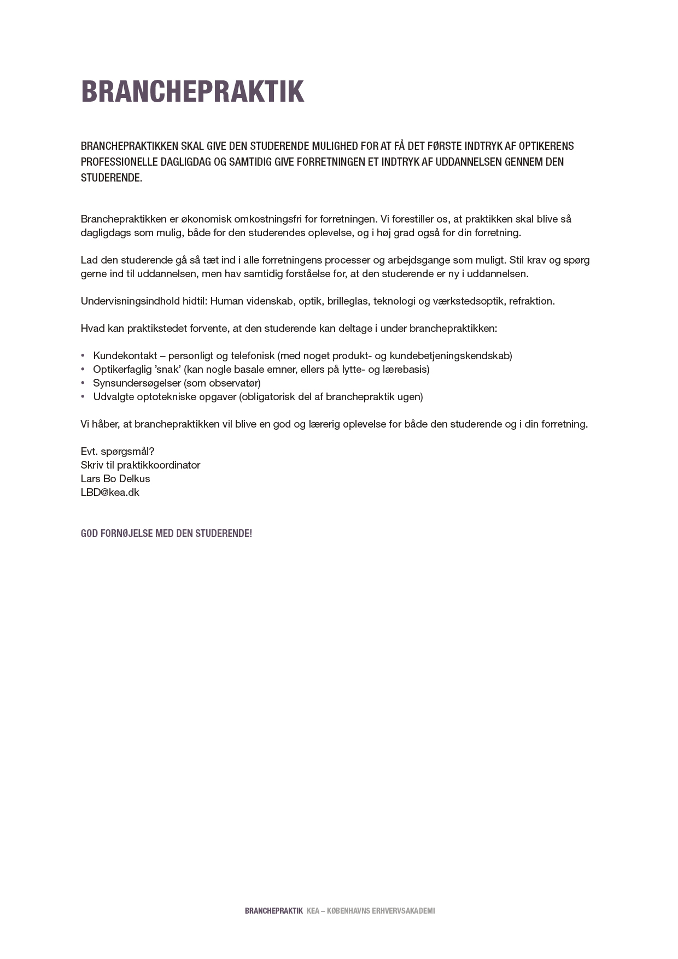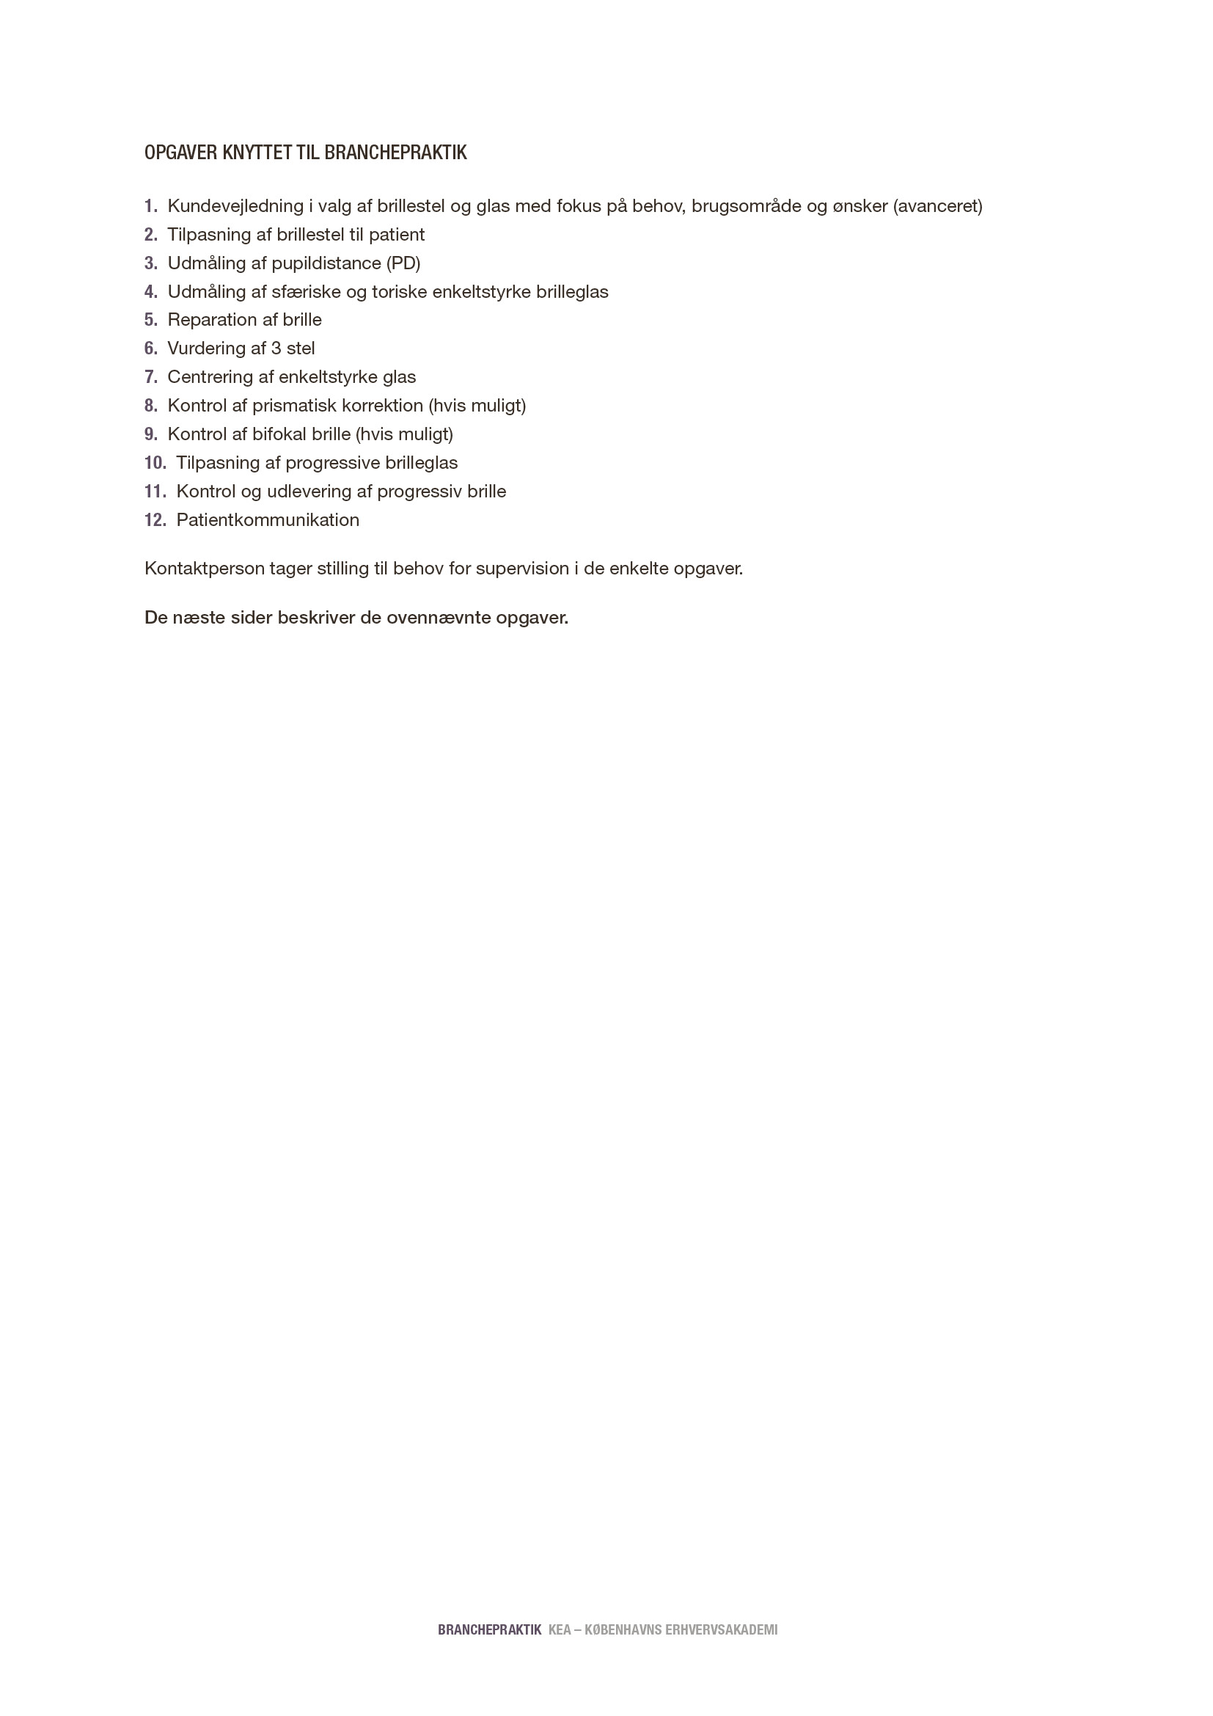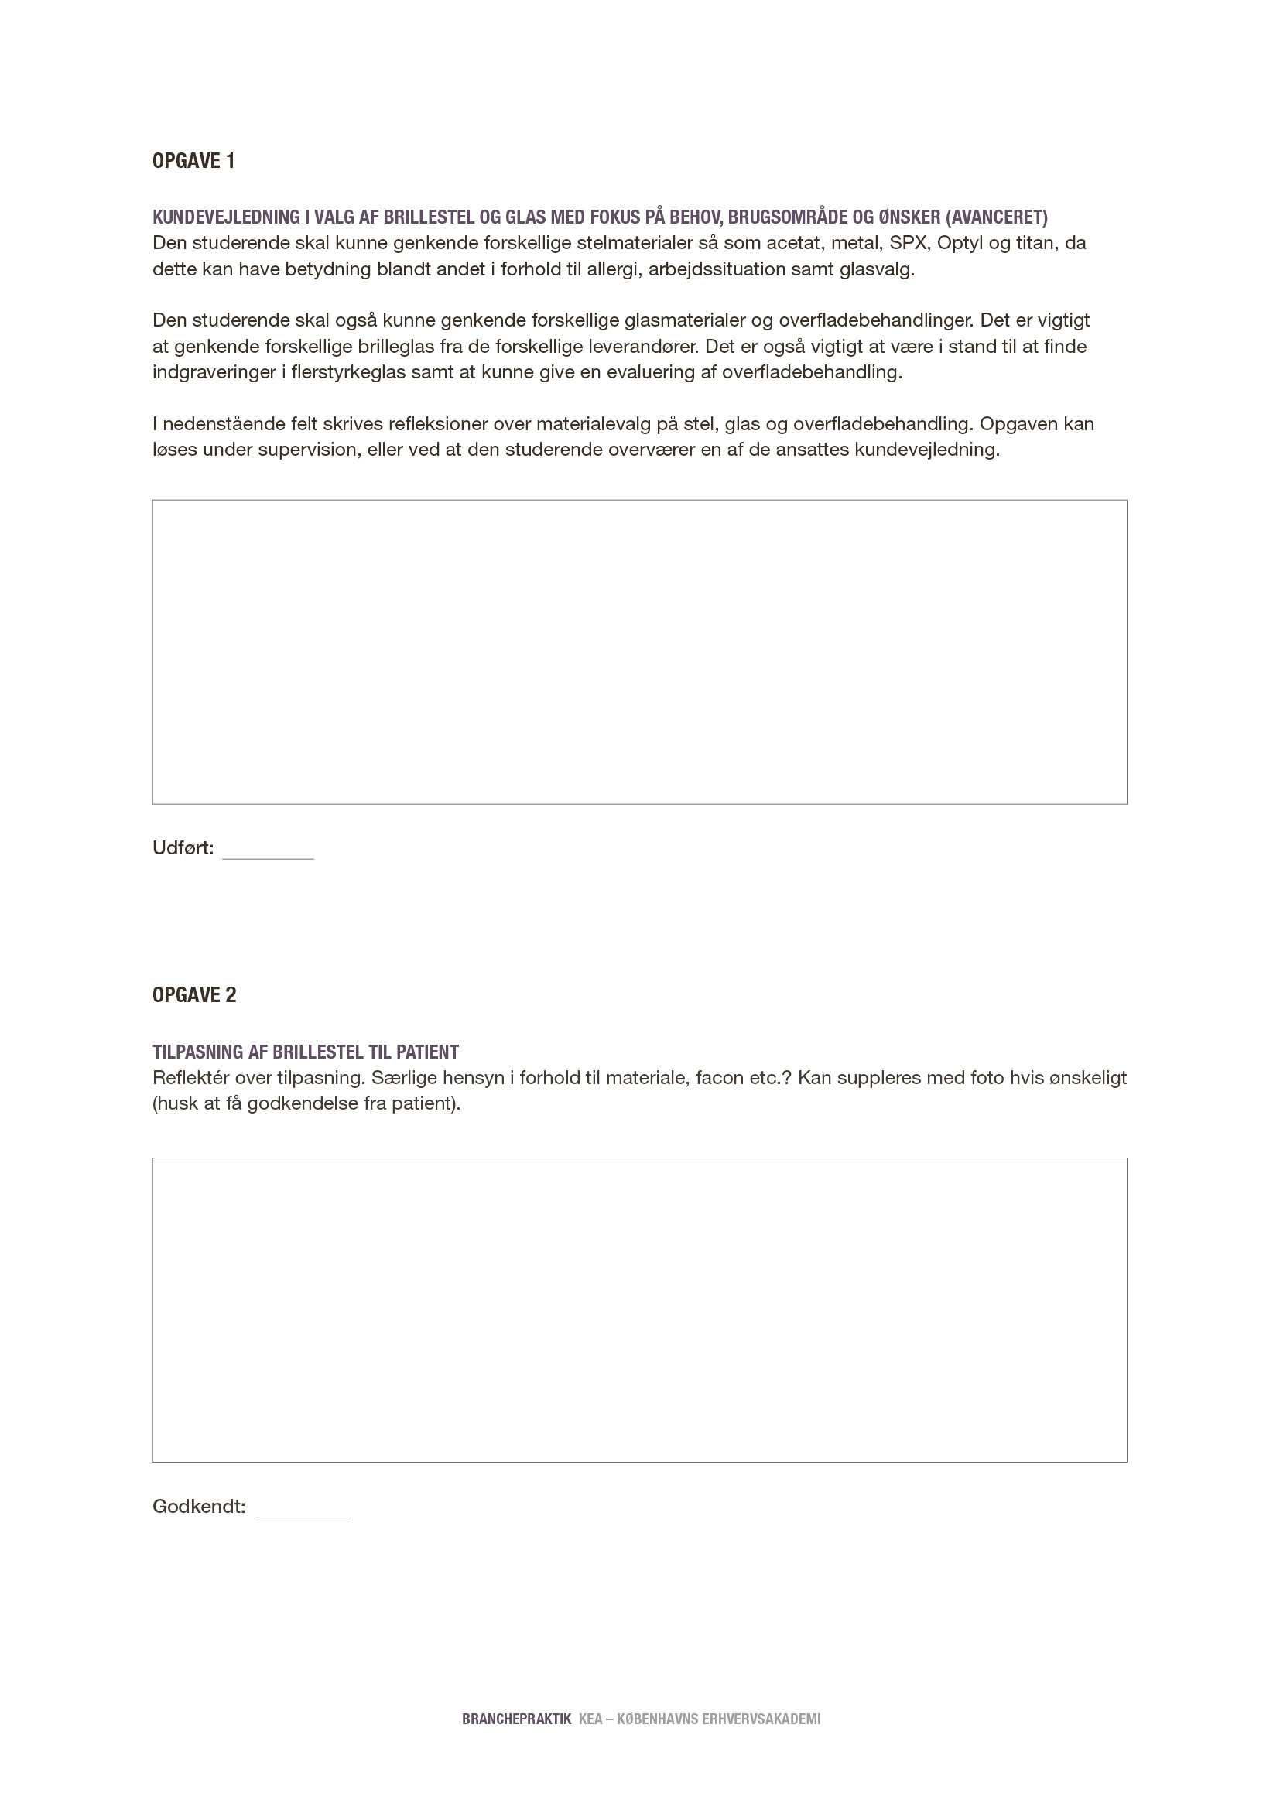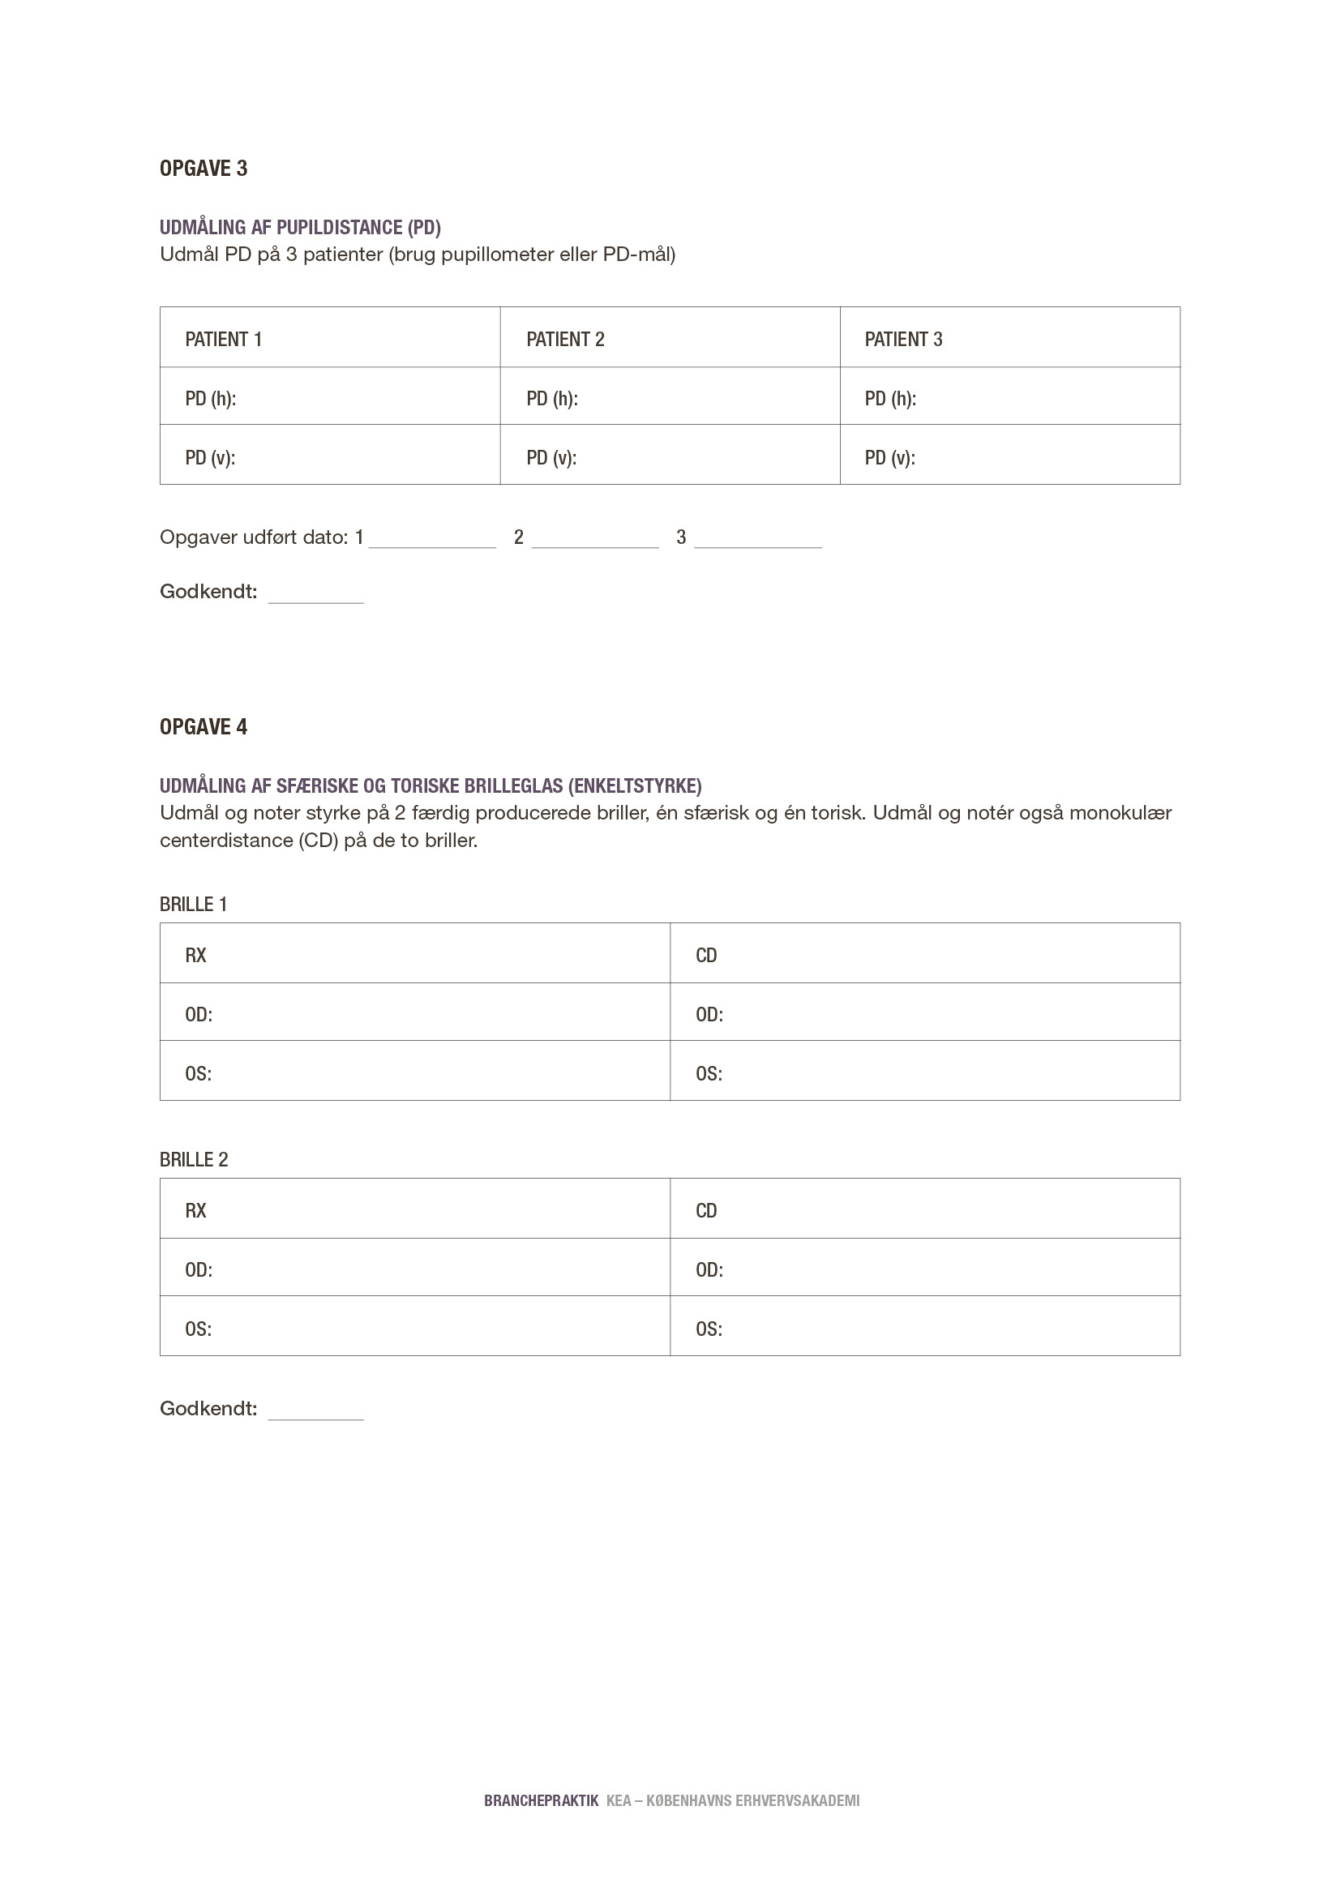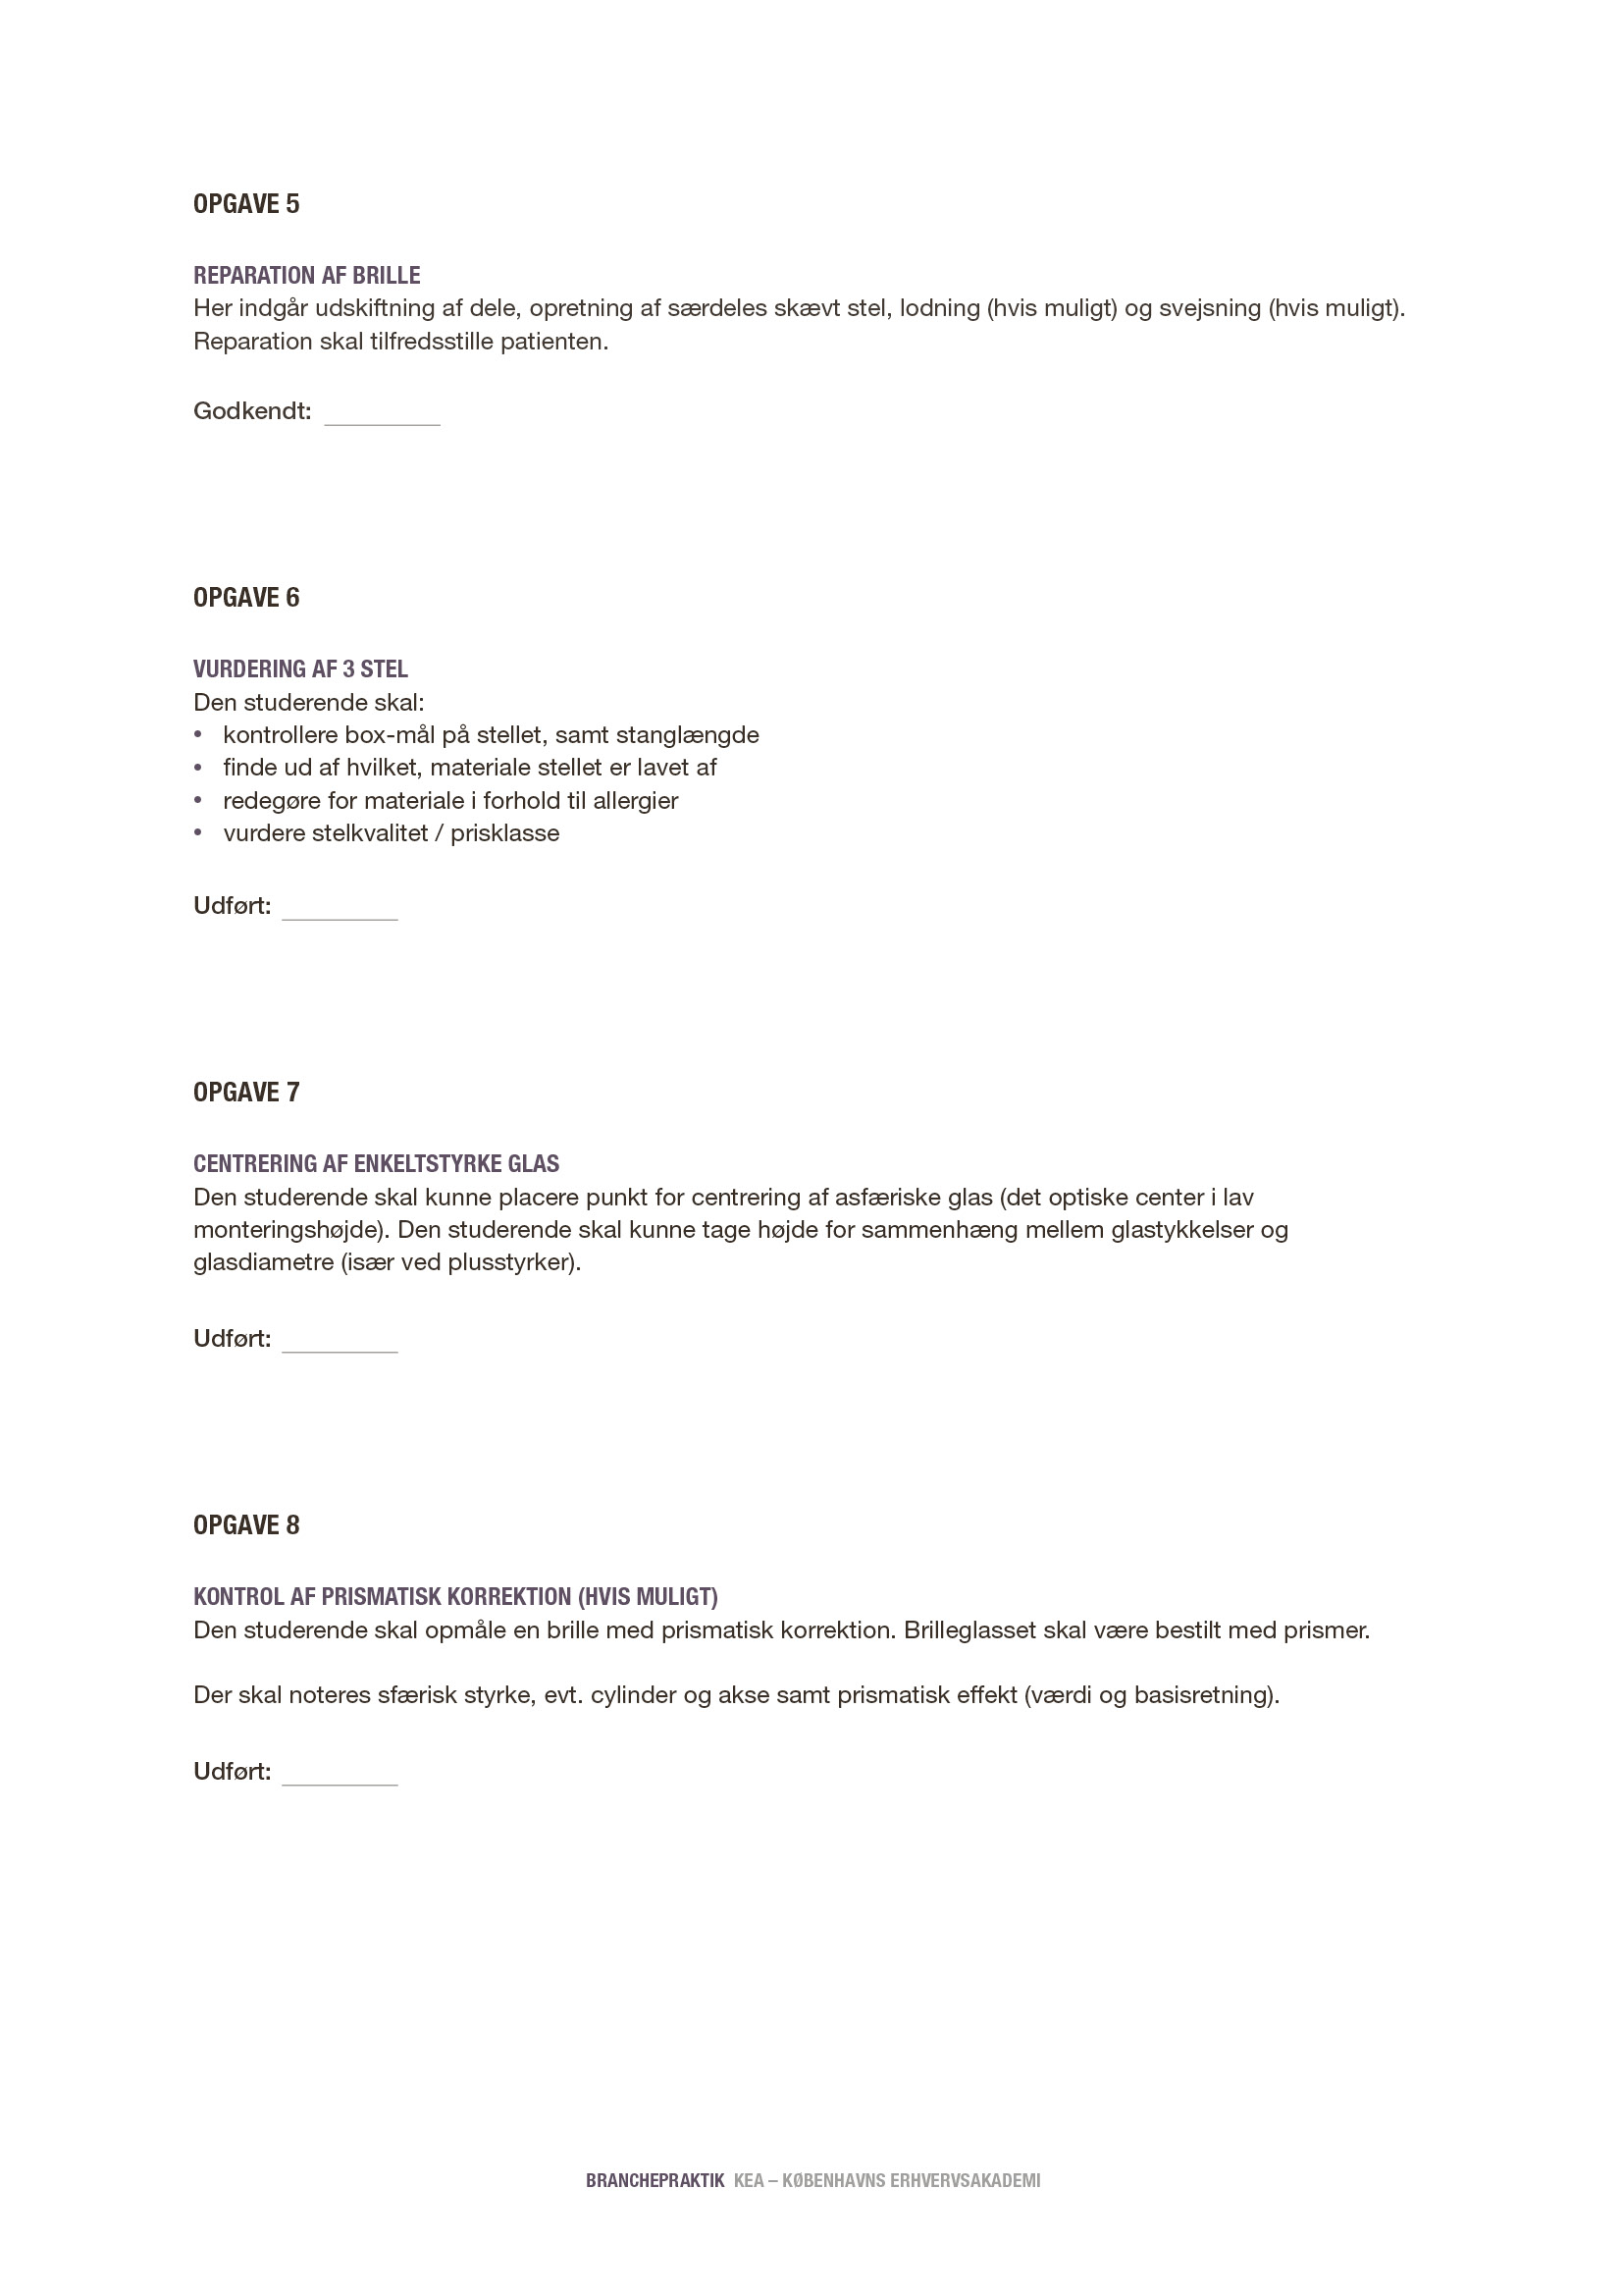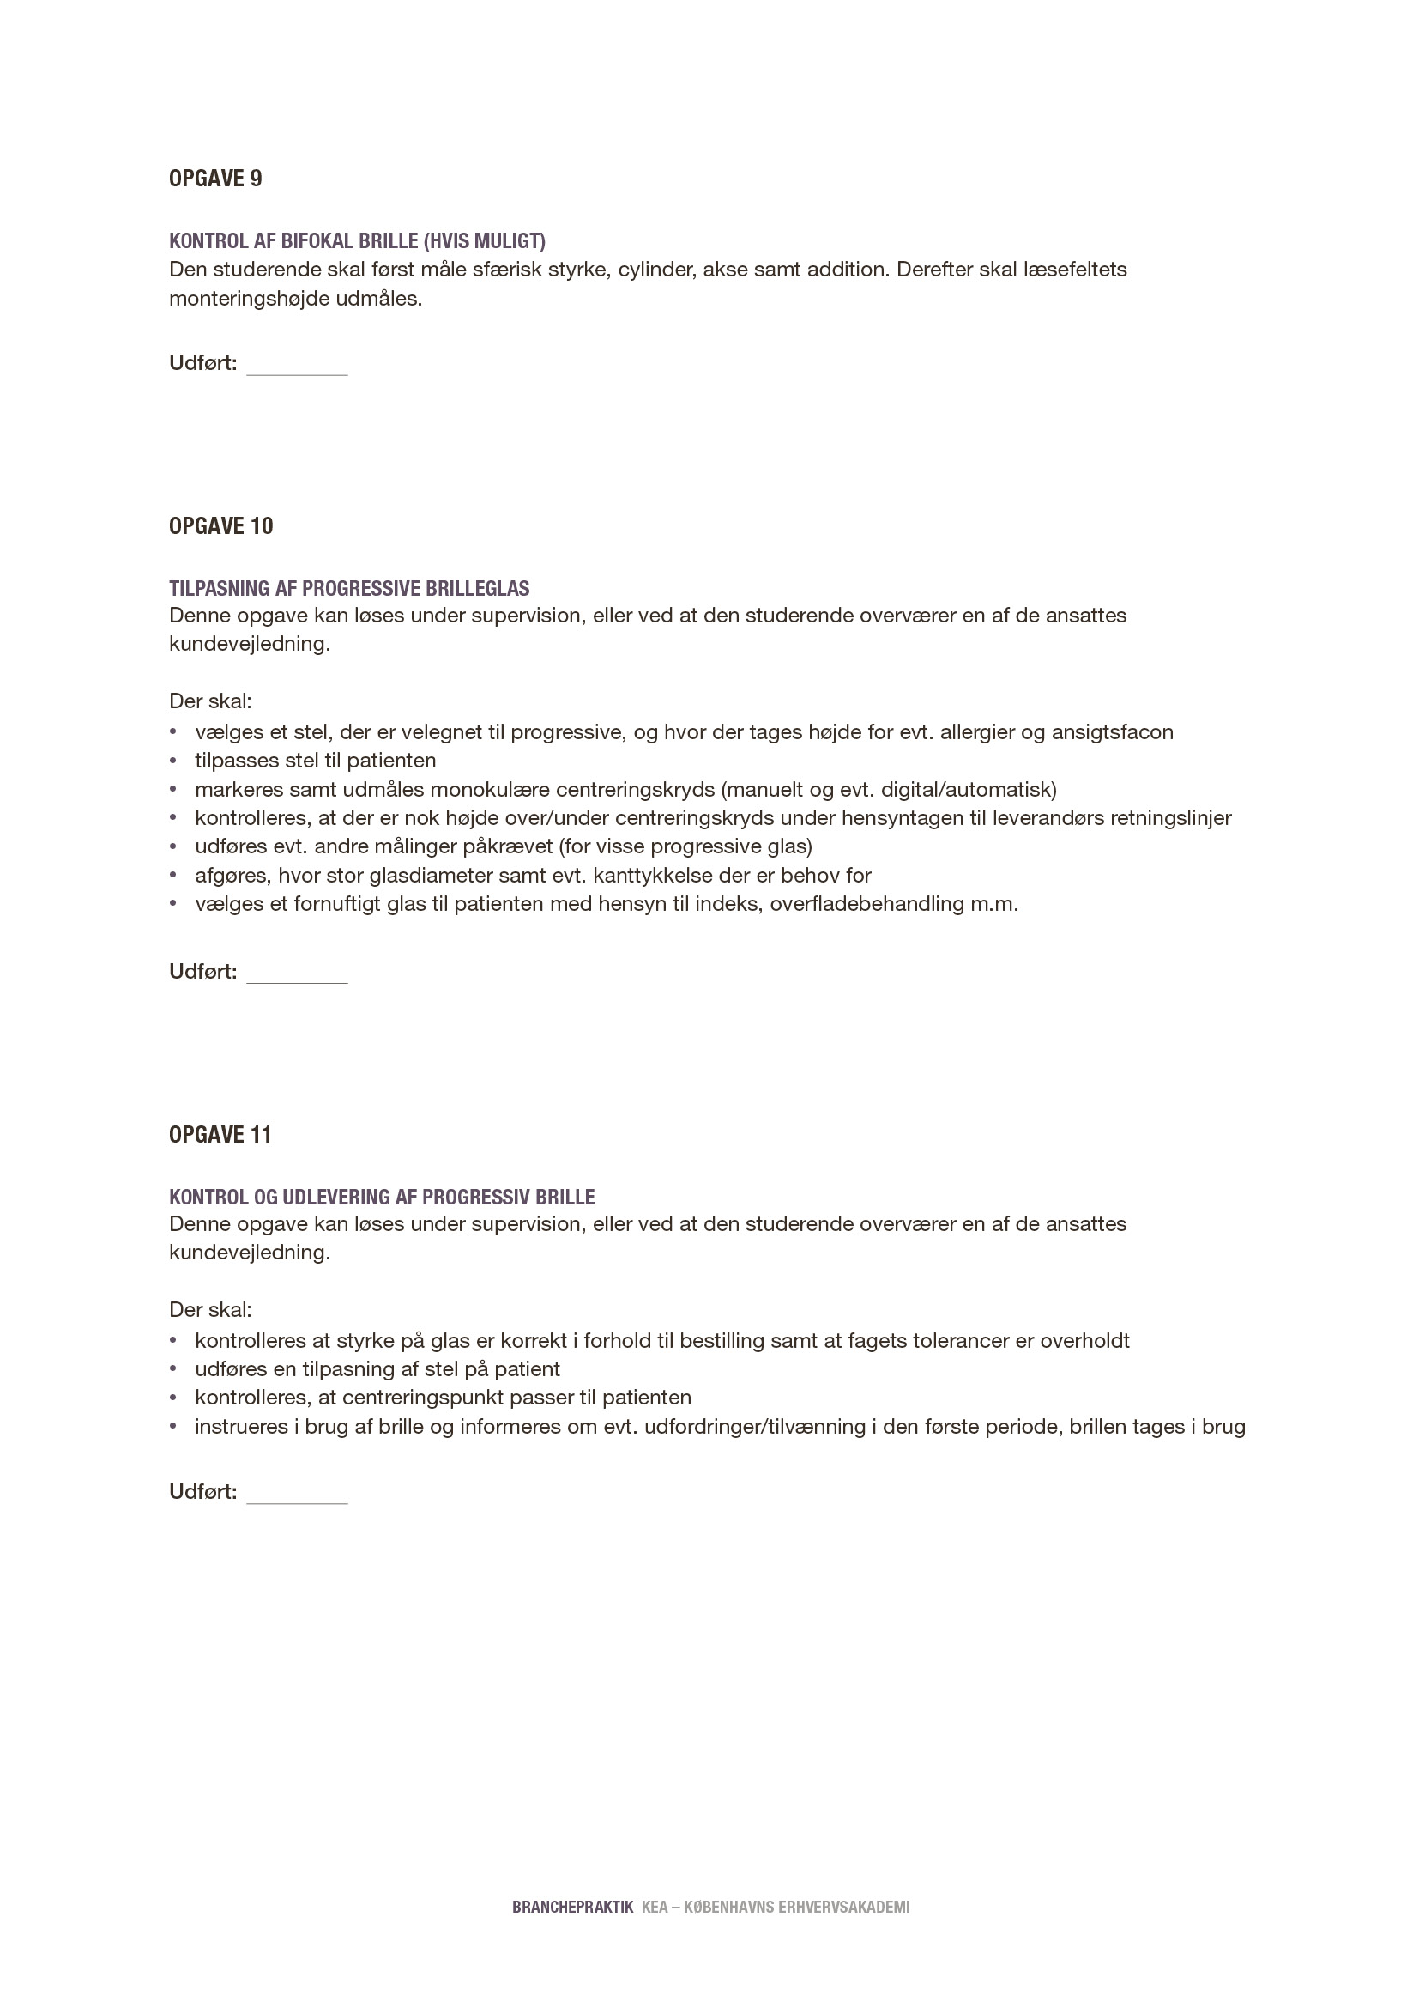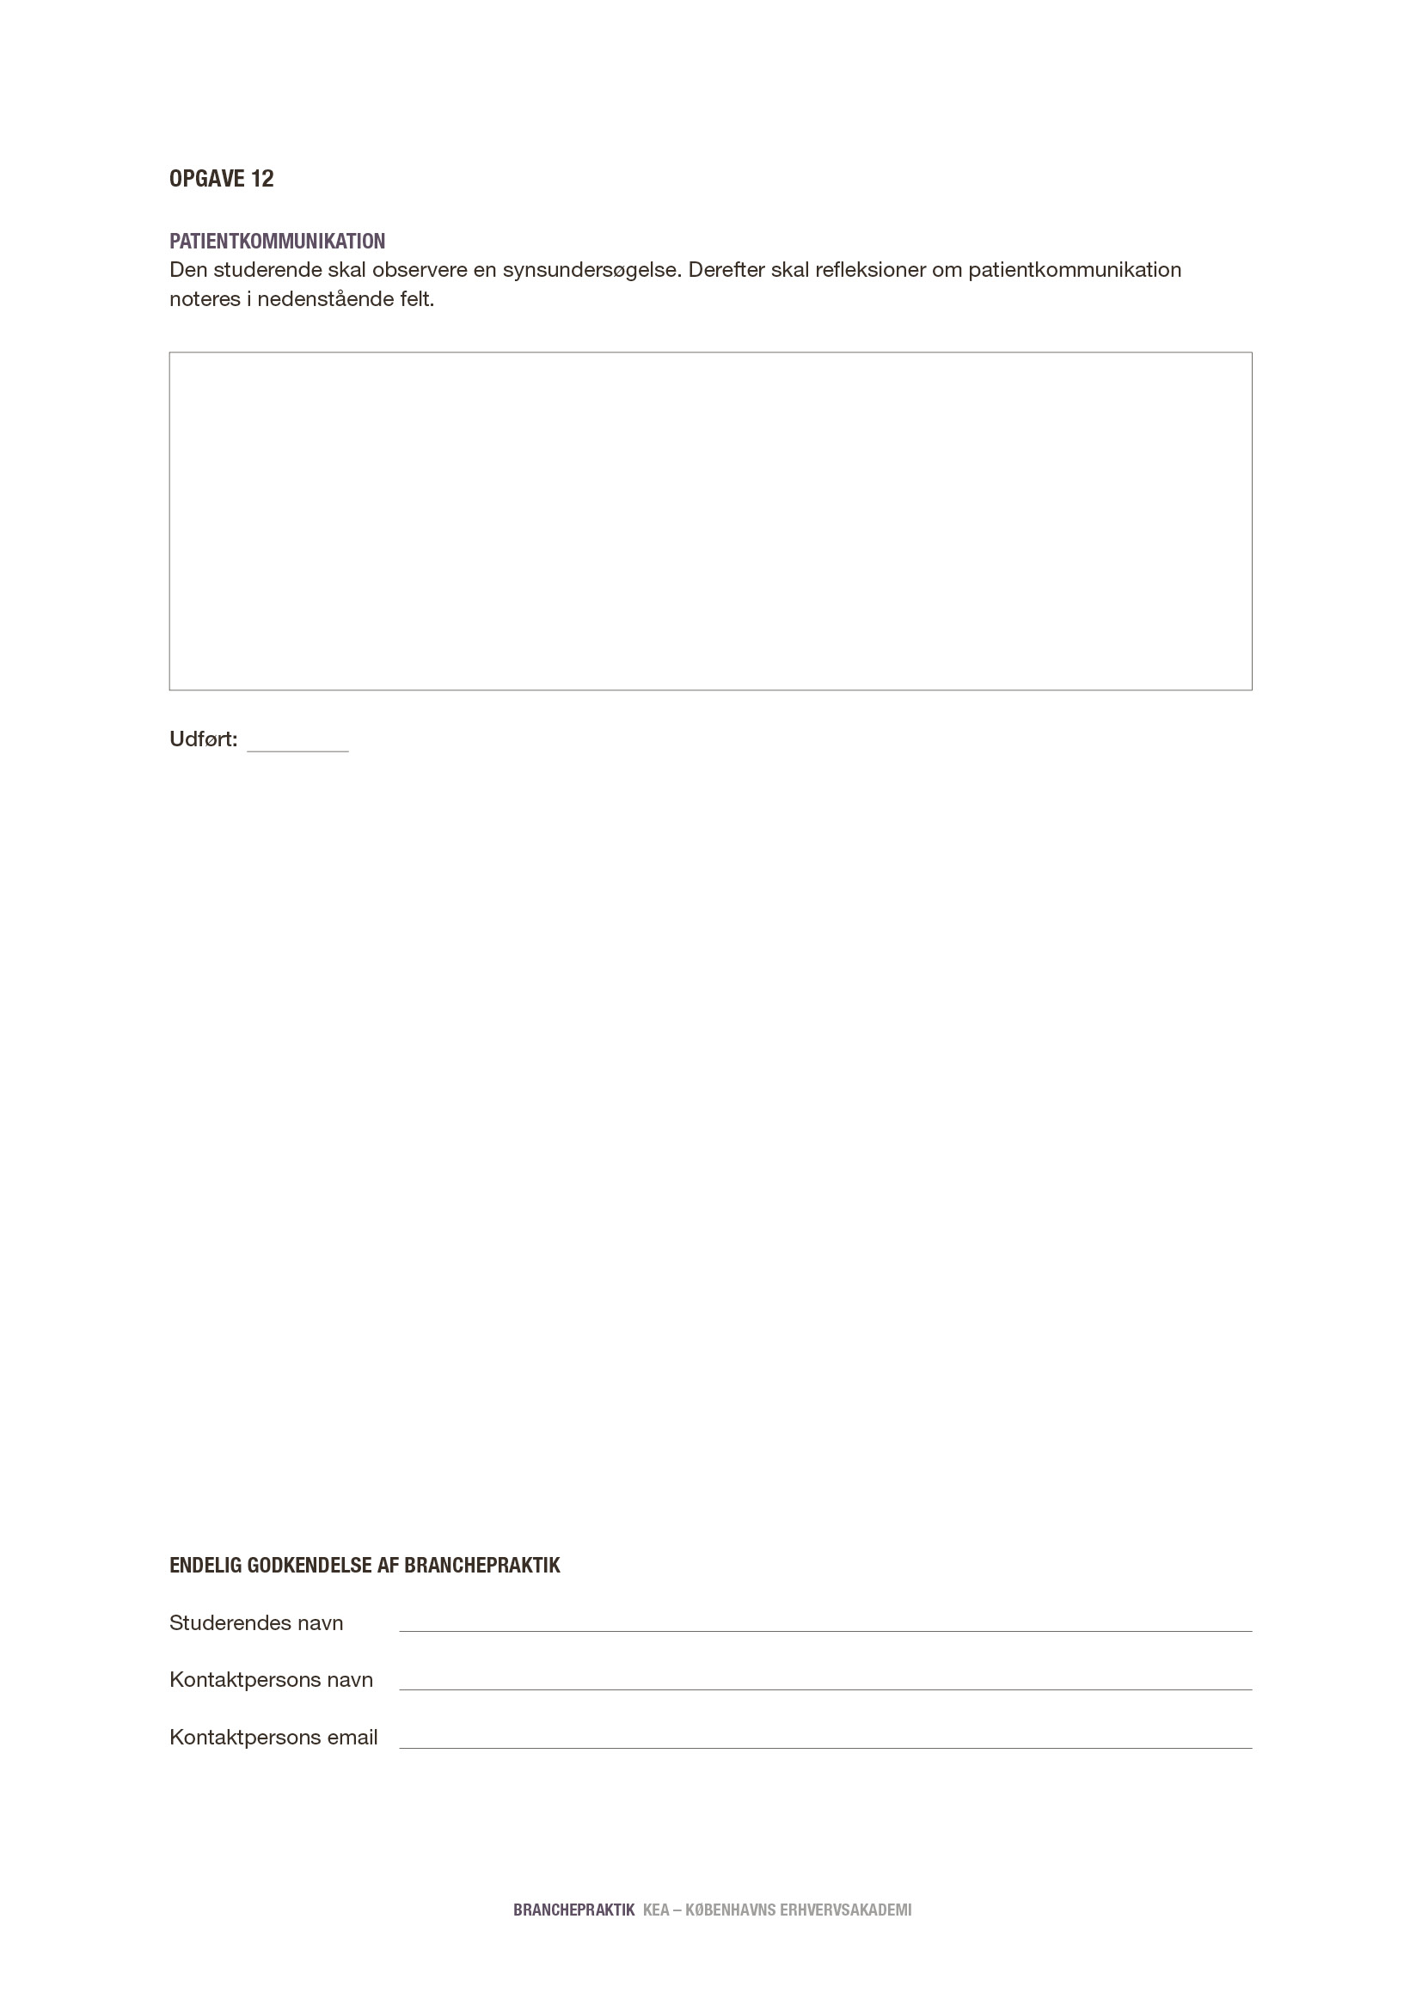

*Skriv her…*

*Sæt kryds*

*Sæt kryds*

*Skriv her…*

*Skriv her*

*Skriv her*

*Skriv her*

*Skriv her*

*Skriv her*

*Skriv her*

*Skriv her*

*Skriv her*

*Skriv her*

*Skriv her*

*Skriv her*

*Skriv her*

*Skriv her*

*Skriv her*

*Sæt kryds*

*dd-mm-2016*

*dd-mm-2016*

*dd-mm-2016*

*Sæt kryds*

*Sæt kryds*

*Sæt kryds*

*Sæt kryds*

*Sæt kryds*

*Sæt kryds*

*Sæt kryds*

*Sæt kryds*

*Skriv her*

*Skriv her*

*Skriv her*

*Sæt kryds*

*Skriv her…*